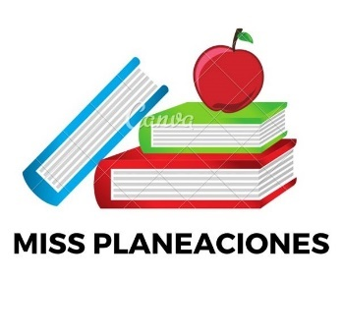
SEMANA DEL 8 AL 12 DE NOVIEMBRE 2021
PLAN DE TRABAJO
ESCUELA PRIMARIA: _______
SEGUNDO GRADO
MAESTRO (A): _____________

Modalidad: ( ) presencial ( )virtual
 | ASIGNATURA | APRENDIZAJE ESPERADO | ACTIVIDADES | Indicaciones del maestro según la nueva modalidad
LUNES | Educación Socioemocional | Reconoce y nombra aspectos que tiene en común con otras personas. | Selecciona un miembro de tu familia, después escribe 3 aspectos que tengas en común con esa persona y 3 aspectos en los que seas diferente.
 | Conocimiento del medio | Clasifica objetos, animales y plantas por su tamaño. | Dibuja plantas y animales del lugar donde vives y escribe si es como el bosque, la selva, el desierto o la costa.  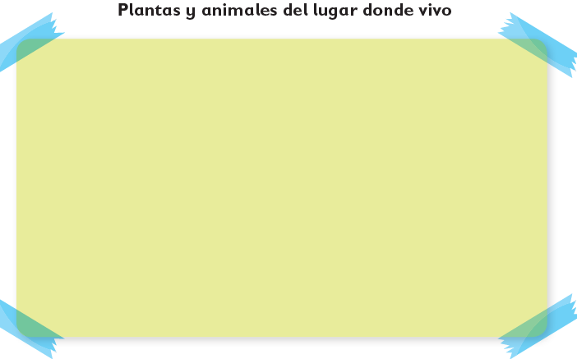  Realiza la página 40 y 41 de tu libro de conocimiento.
 | Lengua materna | Revisa y corrige, con  ayuda del profesor, la  coherencia y propiedad  de sus notas: escritura  convencional,  ortografía. | Completa con la letra mayúscula o minúscula según corresponda a la oración.  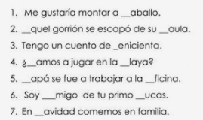
 | Vida saludable | Expresa razones acerca de por qué los alimentos procesados ponen en riesgo la salud, en comparación con los alimentos frescos. | Haz un cartel donde invites a las personas a NO comer productos procesados y explica el daño que puede causar en su salud.

 | ASIGNATURA | APRENDIZAJE ESPERADO | ACTIVIDADES | Indicaciones del maestro según la nueva modalidad
MARTES | Lengua materna | Recuerda lo trabajado  sobre carteles en  primer grado y lo  aplica para elaborar los  materiales de apoyo  para su exposición.  Registra en notas lo  más relevante del tema  seleccionado para  apoyar su exposición | Transcribe el siguiente texto en tu cuaderno:  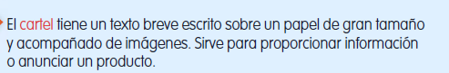  Realiza un cartel en tu cuaderno donde anuncies un producto, con las características antes mencionadas. Debe ser llamativo y colorido.  Observa las páginas 50 y 51 del libro de español.
 | Matemáticas | Resuelve  problemas de  multiplicación con  números naturales  menores que 10. | Responde el siguiente problema en tu cuaderno:  Raúl el sastre utiliza 2 metros de tela para confeccionar un vestido. Si tiene un pedido de 7 vestidos, ¿cuántos metros de tela deberá comprar?  Resuelve la página 44 de tu libro de matemáticas.
 | Formación Cívica y Ética | Reconoce la satisfacción de necesidades básicas de salud, educación, alimentación y vivienda como parte de sus derechos. | . Escribe la respuesta en tu cuaderno:  ¿Por qué piensas que es importante expresar tu opinión con libertad?  ¿Qué es la libertad de expresión?  Analiza y lee la pagina 26 y 27 de tu libro de formación.
 | ASIGNATURA | APRENDIZAJE ESPERADO | ACTIVIDADES | Indicaciones del maestro según la nueva modalidad
MIÉRCOLES | Conocimiento del medio | . Clasifica objetos, animales y plantas por su tamaño. | Clasifica en tu cuaderno los siguientes animales, escribe “A” si son acuáticos o “T”, sin son terrestres.  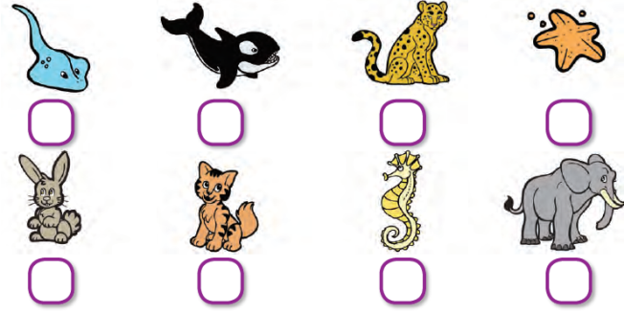  Analiza y resuelve la página 42 y 43 de tu libro de conocimiento.
 | Lengua materna | Revisa y corrige, con  ayuda del profesor, la  coherencia y  propiedad de sus  notas: escritura  convencional,  ortografía. | Completa en tu cuaderno las oraciones con las palabras adecuadas.  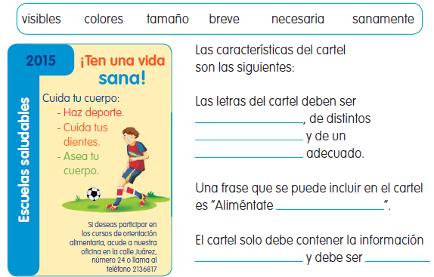  Realiza la página 53 del libro de español.
 | Matemáticas | Resuelve  problemas de  multiplicación con  números naturales  menores que 10. | Resuelve el siguiente ejercicio en tu cuaderno:  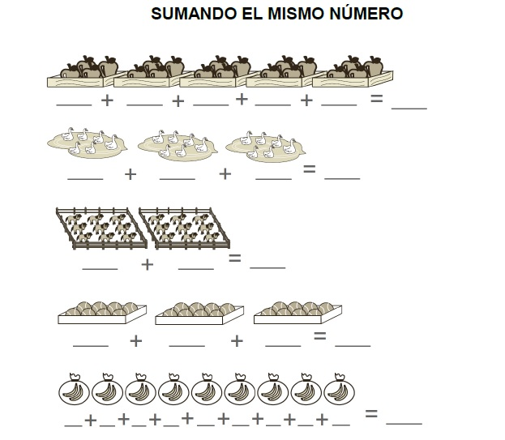  Resuelve la actividad de la página 45 de tu libro de texto.
 | Formación cívica | Practica su libertad al  expresar con  responsabilidad sus  opiniones y  necesidades en la  familia y en el aula, así  como reflexiona sobre  los efectos de sus  acciones en sí y en las  demás personas (2º) | Responde en tu cuaderno: subraya la respuesta y escribe por qué.  ¿A ti como te gusta expresarte?  Pintando o dibujando  Tocando un instrumento  Bailando  Escribiendo  Actuando  Lee la página 26 y 27 de tu libro de formación .
 | ASIGNATURA | APRENDIZAJE ESPERADO | ACTIVIDADES | Indicaciones del maestro según la nueva modalidad
JUEVES | Matemáticas | Resuelve  problemas de  multiplicación con  números naturales  menores que 10. | Resuelve los siguientes problemas en tu cuaderno:  - En el acuario de Sandra hay 9 peces, en el de Alonso hay dos veces el número de peces que hay en el acuario de Sandra. ¿Cuántos peces tiene el acuario de Alonso?  - En un salón de clases hay 2 filas de carpetas. Si cada fila tiene 8 carpetas ¿Cuántas carpetas hay en el salón?  Realiza la pagina 46 del libro de matemáticas.
 | Conocimiento del medio | Clasifica objetos, animales y plantas por su tamaño. | En tu cuaderno haz una lista de 10 animales que caminan y 10 animales que vuelan.  Caminan Vuelan  Perro Águila  Realiza la página 44 y 45 de tu libro de texto.
 | Lengua materna | Escucha la lectura  de un texto que el  maestro u otro  compañero lee en  voz alta, de manera  atenta, cumpliendo  las reglas  establecidas para  intervenir durante  el acto de lectura. | Lee con atención el siguiente texto y responde las preguntas.  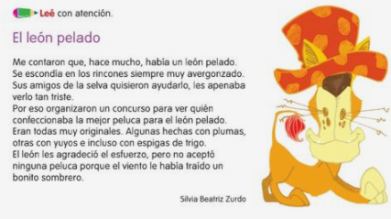  ¿Por qué el león sentía vergüenza?  ¿Qué hicieron sus amigos para ayudarlo?  ¿Por qué el león no quiso ninguna peluca?
 | ASIGNATURA | APRENDIZAJE ESPERADO | ACTIVIDADES | Indicaciones del maestro según la nueva modalidad
VIERNES | DESCARGA ADMINISTRATIVA  ACTIVIDAD DE REFORZAMIENTO.  Resuelve los siguientes problemas en tu cuaderno:  1. Naomi tiene 3 bolsas de gomitas, si en cada una hay 11 piezas, ¿cuántas gomitas tiene en total?  2. Julián quiere comprar 4 chocolates; si cada uno cuesta 9 pesos, ¿cuánto dinero necesita?

MISS PLANEACIONES
Si te gustan nuestras planeaciones regálanos un like en nuestra página de Facebook.
https://www.facebook.com/Miss-Planeaciones-100780128994508/

